*Übungen 3&4:* **Familienstammbäume mit Vererbungsregeln analysieren**

Wenn Genotypen von Eltern bekannt sind, lassen sich die möglichen Genotypen von Nachkommen und die Wahrscheinlichkeit für deren Auftreten vorhersagen. Das nutzt man bei der genetischen Beratung aus. Eine solche Beratung könnte z.B. von Eltern in Anspruch genommen werden, die ein Erkrankungsrisiko für ihre Kinder erfragen wollen, weil ihnen bekannt ist, dass bei ihren Vorfahren oder bei ihnen selbst bestimmte genetisch bedingte Krankheiten vorkommen.

Um solche Familienanalysen vornehmen zu können stellt man alle beteiligten Personen in einem Familien-stammbaum dar. In einem solchen Stammbaum stehen alle Mitglieder einer Generation auf einer Höhe. Frauen erhalten runde Symbole, Männer rechteckige. Bei erkrankten Personen ist das Symbol ausgefüllt, bei gesunden Personen ist es leer. Somit gibt es nur die Symbole ⭘, 🞏, ⚫ und ◼.

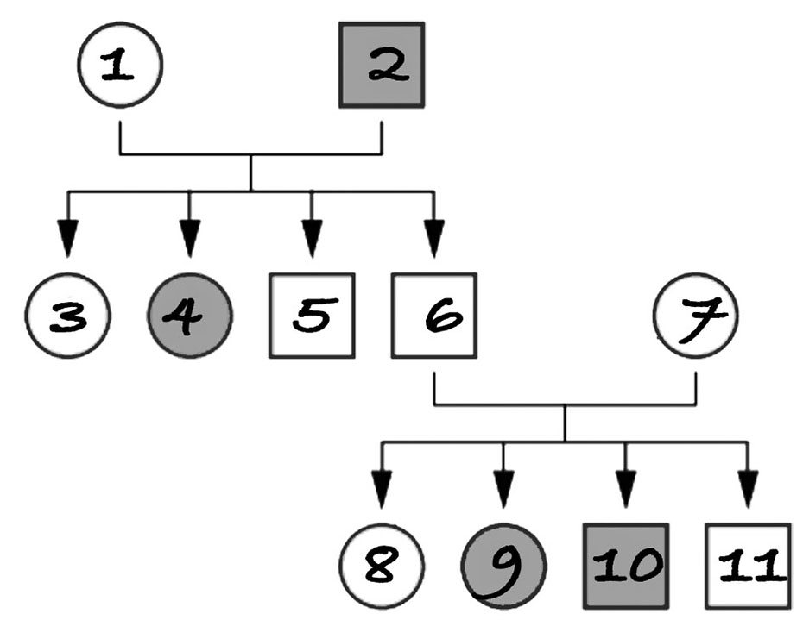Partner, die miteinander Kinder haben, werden durch horizontale Linien verbunden. Aus dieser entspringt eine vertikale Linie, die zur Folgegeneration führt und dort zu allen Kindern dieses Paares. Wenn in dieser Folge-generation eine Person aus einer anderen Familie eine Partnerschaft mit einem der Nachkommen eingeht, wird diese Person seitlich angefügt und wiederum über eine horizontale Linie mit ihrem Partner verbunden. So setzt sich das Schema dann in die nächste Generation fort.

In der Abbildung rechts ist ein Beispiel gegeben: Frau 1 (gesund) und Mann 2 (erkrankt) haben zwei Töchter (3 gesund; 4 erkrankt) und zwei Söhne (5&6; beide gesund). Sohn 6 heiratet eine Frau 7 (gesund), mit der er zwei Töchter (8 gesund; 9 erkrankt) und zwei Söhne (10 erkrankt; 11 gesund) hat.

**Übung 3: Analyse für zwei Familien mit genetisch bedingten Erkrankungen**

Bei vielen Erkrankungen wird das „defekte“ Allel rezessiv vererbt (z.B. Albinismus). Es gibt jedoch auch Erkrankungen, bei denen das „defekte“ Allel dominant vererbt wird (z.B. familiäre Hypercholesterinämie). Für eine genetische Beratung muss man natürlich, welches Allel dominant ist. Dies musst du bei den Übungen 3b & 3c aus dem Stammbaum selbst erschließen. Als Vorüberlegung dazu ist Übung 3a wichtig.

**Übung 3a**: Kreuze die jeweils zutreffenden Aussagen zu dominant-rezessiven Erbgängen an.

Bei einer genetisch bedingten Krankheit, bei der sich das „normale“ Allel als dominant gegenüber dem „defekten“, rezessiven Allel durchsetzt, lässt sich folgendes beobachten:

q Die Kinder können erkranken, obwohl die Eltern gesund sind und nur Großeltern krank waren.

q Bei gesunden Eltern müssen auch alle Kinder gesund sein.

Bei einer genetisch bedingten Krankheit, bei der sich das „defekte“ Allel als dominant gegenüber dem „normalen“, rezessiven Allel durchsetzt, lässt sich folgendes beobachten:

q Die Kinder können erkranken, obwohl die Eltern gesund sind und nur Großeltern krank waren

q Bei gesunden Eltern müssen auch alle Kinder gesund sein.

**Übung 3b & 3c**:

• Ermittle, welches Allel in den Fallbeispielen 3b & 3c dominant und welches rezessiv vererbt wird und gib dies durch eine Legende an. Notiere in den Rechtecken zu jeder Person den Genotyp.

• Gib an, mit welcher Wahrscheinlichkeit die Kinder („**?**“) aus den Partnerschaften unten rechts erkranken

|  |  |
| --- | --- |
| **Übung 3b: Familie mit Phenylketonurie**  Menschen mit Phenylketonurie fehlt ein Enzym, so dass sie einen bestimmten Stoff im Körper nicht ab-bauen können. Dieser reichert sich dadurch an, was zu einer geistigen Entwicklungsstörung führt. | **Übung 3c: Familie mit Marfan-Syndrom**  Bei Menschen mit Marfan-Syndrom ist das Bindegewebe ungewöhnlich schwach entwickelt. Oft sind die Wirbelsäule und der Brustkorb deformiert, und die Gelenke können stark überdehnt werden. |

**Übung 4: Mal keine Erkrankung: Zungenroller in einer Familie**

|  |  |
| --- | --- |
| Kannst du deine Zunge „rollen“, d.h. die Zunge im ausgestreckten Zustand durch Tätigkeit eines „Zungen-rollmuskels“ in Längsrichtung zu einer Rinne formen? Probiere es aus. Manche Menschen können das, andere jedoch nicht.  Wir nehmen vereinfachend an, dass die die Fähigkeit zum Zungenrollen durch ein einziges Gen gesteuert wird. Die beiden Phänotypen nennen wir „Roller“ oder „Nicht-Roller“.  Peter und Marie sind verwundert, da Marie ihre Zunge rollen kann, ihr Bruder Peter jedoch nicht. Durch Nachfragen in ihrer Familie fertigen sie den nebenstehenden Familienstammbaum an.  Im Stammbaum haben sie Paare mit Herzchen und „Roller“ mit gerollter, lila eingefärbter Zunge hervorgehoben.  • Ermittle, welches Allel dominant und welches rezessiv vererbt wird. Begründe dein Ergebnis.                • Notiere zu jeder Person den Genotyp. | Ein Bild, das Raum, Zeichnung, Uhr enthält.  Automatisch generierte Beschreibung |